**Сушко Параска Янова (Suszkowna Paraska Pałanieja)**

2 октября 1804 г – крещение (НИАБ 136-13-894, лист 55, №42/1804-р (ориг)).

**НИАБ 136-13-894:** Лист 55. **Метрическая запись №42/1804-р (ориг).**

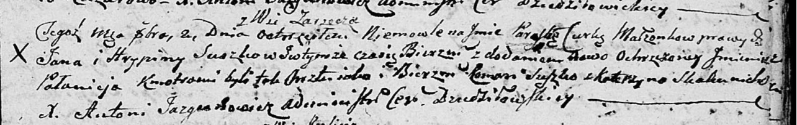

Дедиловичская Покровская церковь. 2 октября 1804 года. Метрическая запись о крещении.

Suszkowna Paraska Pałanieja – дочь родителей с деревни Заречье.

Suszko Jan – отец.

Suszkowa Hrypina – мать.

Suszko Roman – кум.

Skakunicha Katerzyna – кума.

Jazgunowicz Antoni – ксёндз.